Внимание, родители!!!
ЛЕГКО ЛИ НАУЧИТЬ РЕБЁНКА ПРАВИЛЬНО ВЕСТИ СЕБЯ НА ДОРОГЕ?

На самом деле очень трудно. Ведь мы, родители, каждый день на глазах родного чада НАРУШАЕМ эти самые Правила и не задумываемся, что ставим перед ребёнком неразрешимую задачу: как правильно? Как ГОВОРЯТ или как ДЕЛАЮТ?
Если вы действительно ЗАИНТЕРЕСОВАНЫ в том, чтобы ваш ребёнок владел навыками безопасного поведения на дороге, то не сводите процесс обучения к пустой и БЕСПОЛЕЗНОЙ фразе: "Будь осторожен на дороге". Она не объясняет ребёнку, ЧЕГО собственно на дороге надо бояться.
Ребёнок твёрдо ДОЛЖЕН ЗНАТЬ, что дорогу можно переходить только в установленных местах - на пешеходном переходе и на перекрёстке, спокойным размеренным шагом.
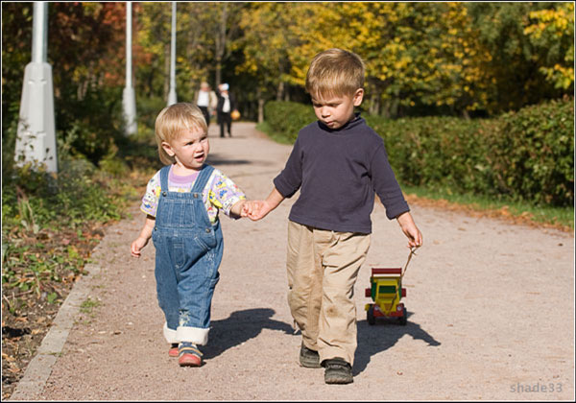
Большую опасность для детей представляют НЕРЕГУЛИРУЕМЫЕ пешеходные переходы. Здесь ребёнку важно убедиться, что расстояние до автомобилей с обеих сторон позволит ему перейти дорогу БЕЗ ОСТАНОВКИ на середине проезжей части.
Объясните ребёнку, что выйдя из автобуса или троллейбуса, ОПАСНО ОБХОДИТЬ транспортное средство, надо подождать пока автобус или троллейбус уедет.
Не меньшую опасность представляют и предметы, загораживающие ОБЗОР (заборы, стоящие автомобили, деревья и т.п.). Лучше отойти от них подальше и перейти дорогу там, где она хорошо просматривается.
Давая возможность ребёнку передвигаться по дороге САМОСТОЯТЕЛЬНО, понаблюдайте за ним со стороны, а затем детально анализируйте вместе с ним все его действия.

Н.Романовская

!!!!!

